学习要求
第一步：关注公众号
使用微信扫描下方二维码，或搜索“第七届学法讲法活动组委会”公众号，点击关注。
选择“宪法学习”菜单，点击“学生入口”进行登录。账号为“G+学号/身份证号/手机号”密码为“学号后六位”。（账号遗失请联系学院管理员更改）G+身份证号的账号尾部带字母的学生，字母要算在密码的后六位中，并且字母需要大写。
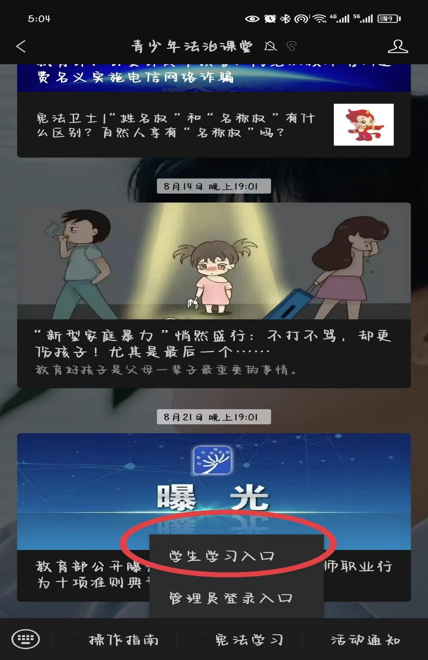
第二步：进入学习页面
账号登录成功后，进入“学习练习”，选择对应的学段，再选择对应的年级进行学习，学习后进入“综合评价”，综合评价完成，可参加“法治实践”，三项均需显示完成。
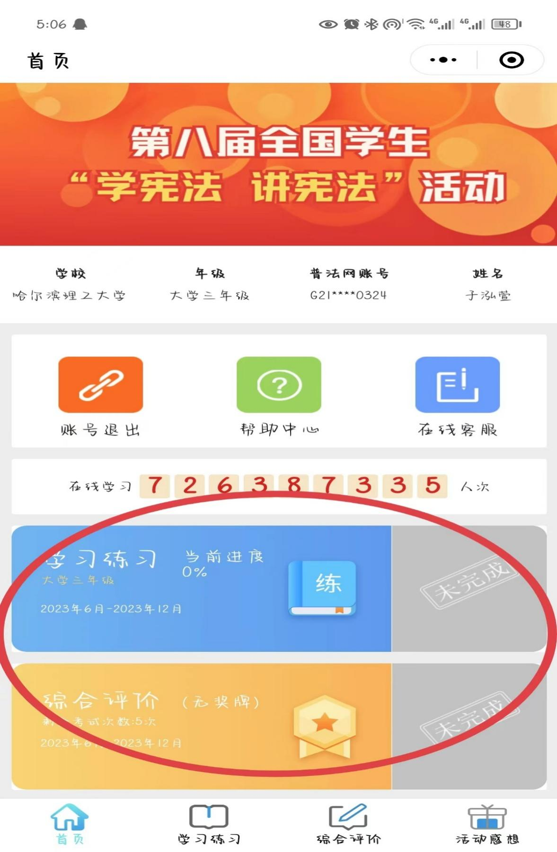
第三步：提交截图
截图要注意以下三点：
1.能够看到个人的普法网账号，姓名信息；
2.所有均已完成，且综合评价为金牌；
3.以班级为单位将截图制成压缩包，发给指定同学汇总。
